**wo Visuele ondersteuning: een goede powerpoint maken**

**Leerdoelen**

* Je snapt wat er bedoeld wordt met overzichtelijke en informatieve visuele ondersteuning.

**Opdracht**

Lees onderstaande tekst. Van je docent krijg je per groepje een dia. Verbeter deze met behulp van onderstaande tips.

**Goede visuele ondersteuning**

Bartsch en Cobern (2003) vonden dat studenten informatie slechter onthielden en herkenden als er op de powerpoint plaatjes en geluidseffecten waren toegevoegd die niet relevant waren voor het verhaal. Savoy et al. (2009) hebben onderzocht hoe goed informatie onhouden werd door een vergelijking te maken tussen een hoorcollege zonder powerpoint en een hoorcollege met powerpoint. Hier bleek dat bij een hoorcollege zonder powerpoint 15% meer informatie werd onthouden door de studenten. Dit heeft waarschijnlijk te maken met de kwaliteit van de powerpoint en met hoe deze wordt gebruikt door de presentator.

Tegenwoordig worden voor zeer veel presentaties powerpointdia’s gebruikt. Het doel van visuele ondersteuning is, zoals het woord al zegt, het ondersteunen van het verhaal van de presentator. Echter, dit doel wordt niet altijd behaald.

Om een goede, ondersteunende powerpoint te maken is het van belang om informatieve teksten te gebruiken (figuur 1). Daarnaast is het van belang om te onthouden dat het publiek slechts een beperkte hoeveelheid informatie kan onthouden. Een goede presentatie belast het publiek cognitief dus zo weinig mogelijk zodat de hoofdboodschap onthouden kan worden.

Mensen hebben een ‘visueel’ en een ‘auditief’ korte-termijngeheugen (gebaseerd op het werk van Baddeley en Hitch, zie voor meer informatie over dit model ook p458 van Principles of Cognitive Neuroscience van Purves, Cabeza, Hyettle, LaBar & Platt). Het auditieve werkgeheugen van het publiek wordt tijdens een presentatie blootgesteld aan het spreken van de presentator, eventueel achtergrondgeluid en vragen van medestudenten. Het visuele werkgeheugen ziet de kleur en grootte van de letters en illustraties op de powerpoint, maar ook de relatie tussen de afbeeldingen en de tekst, het ‘bewegende pad’ van animaties of dia-overgangen in de powerpoint, en de handgebaren en gezichtsuitdrukkingen van de presentator. Deze systemen hebben beiden een limiet, en kunnen ‘overbelast’ raken. Door informatie zowel auditief als visueel aan te bieden, verklein je de kans dat één van de korte-termijngeheugensystemen overbelast raakt. Dit heeft een aantal consequenties voor een powerpointpresentatie:

Ten eerste, het is belangrijk om het werkgeheugen van je publiek ‘gelijkmatig’ te belasten. Door informatie zowel auditief als visueel aan te bieden, verklein je de kans dat één van de korte-termijngeheugensystemen overbelast raakt.

Dus: gesproken tekst + een afbeelding is beter dan een afbeelding met tekst of gesproken tekst + geschreven tekst (figuur 2).

Ten tweede, vermijd ‘afleidende’ zaken die cognitieve ruimte innemen zoals niet-relevante afbeeldingen, geluiden, te veel tekst/woorden op een dia, heftige kleuren, afleidende achtergronden en verschillende lettertypes.

Wat wel (figuur 4):

* Zorg voor voldoende contrast tussen je tekst en achtergrond.
* Maak alle tekst groot genoeg (minimaal 20 pt).
* Gebruik een sans-serif lettertype, deze zijn het beste leesbaar als ze vergroot worden.

Tot slot, kleine ‘chunks’ van informatie zijn beter te overzien en te onthouden. Dit geldt zowel voor de tekst op een dia als voor een illustratie, tabel of grafiek.

Wat wel:

* Maak de tekst kort en kernachtig. Laat de belangrijkste begrippen eruit springen door deze vet te maken of een kleur te geven.
* Laat de tekst een voor een verschijnen op de dia, zodat dit gelijk loopt met je verhaal. Dit zorgt dat je publiek niet ‘vooruit’ gaat lezen.
* Maak gebruik van pijlen, cirkels of andere manieren om aan te geven welk deel van een illustratie, tabel of grafiek belangrijk is. Je kunt er ook voor kiezen om de rest van de afbeelding te vervagen of om een nieuwe tabel of grafiek te maken met alleen de relevante informatie.

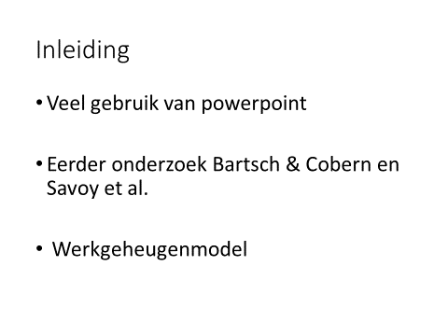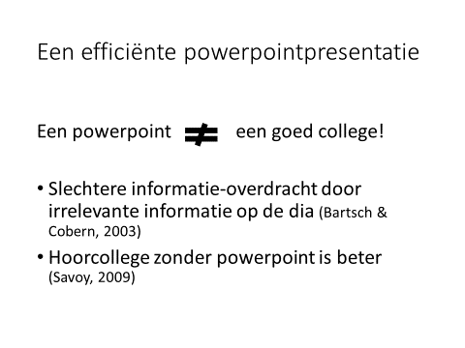

Figuur 1. Twee voorbeelden van dia’s bij de eerste alinea van *Goede visuele ondersteuning*. De rechterdia is veel informatiever door de inhoudelijke tekst.

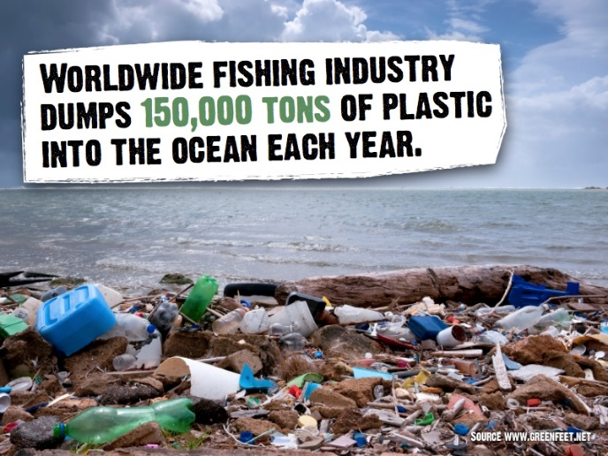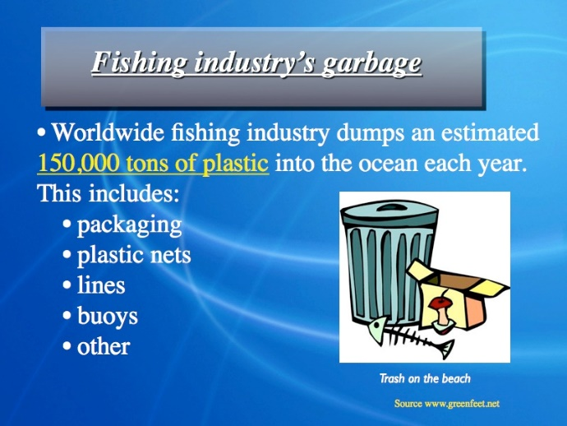

Figuur 2. Deze dia’s geven dezelfde boodschap, maar op de rechterdia is het soort afval visueel weergegeven. Illustratie van: <http://presentationzen.blogs.com/presentationzen/2005/09/whats_good_powe.html>

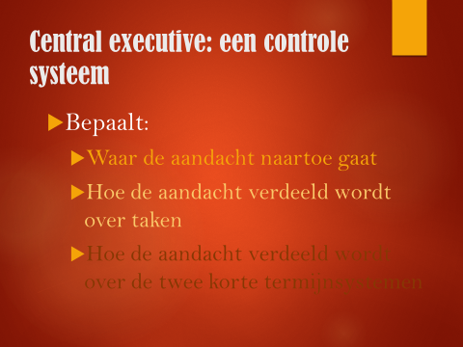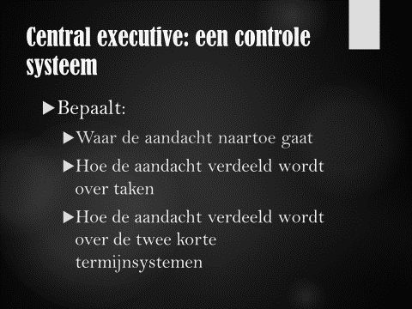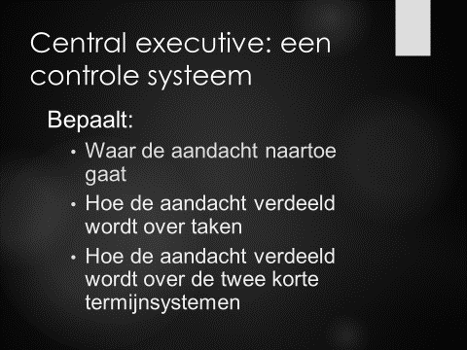

Figuur 3. Bij de linker dia is het contrast tussen de letters en de achtergrond niet hoog genoeg, waardoor de tekst niet goed leesbaar is. Bij de middelste en rechter is dit contrast hoger. De rechterdia is geschreven in een sans-serif lettertype. Dit is een stuk beter leesbaar, terwijl het dezelfde lettergrootte is.

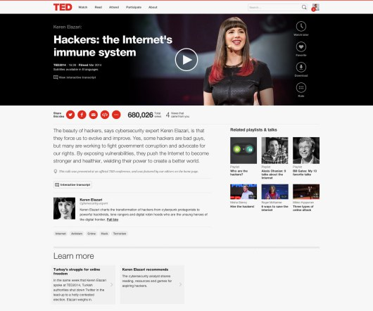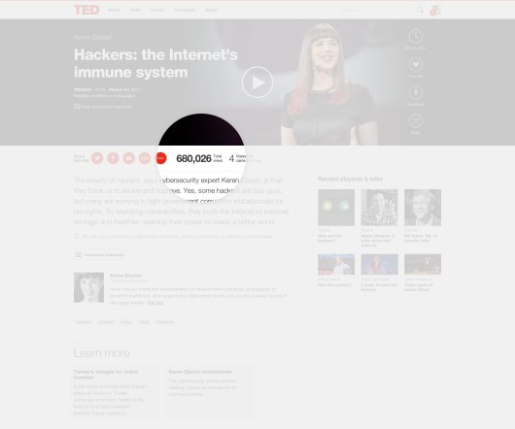

Figuur 4. Op de rechter dia staat veel informatie. Op de linkerdia is direct duidelijk waar het publiek de aandacht op moet richten, namelijk op het aantal views van de Ted-talk. Illustratie van: <http://blog.ted.com/10-tips-for-better-slide-decks/>

**Extra informatie:**

Don McMillan, Death by PowerPoint (2010): <https://youtu.be/KbSPPFYxx3o>   
David JP Phillips, How to avoid death by PowerPoint (2014): <https://youtu.be/Iwpi1Lm6dFo>  
Aaron Weyenberg, TED Staff (2014): <http://blog.ted.com/10-tips-for-better-slide-decks/>   
Garr Reynolds, Presentation ZEN (2005): <http://presentationzen.blogs.com/presentationzen/2005/09/whats_good_powe.html>